Ios开放者账号申请

1申请开发者账号
https://developer.apple.com
注：如果公司从来没有申请过邓白氏编码的，可以直接跳到第二步邓白氏编码申请开始操作，必须有邓白氏编码才可以操作进行下一个流程

1页面拉到最底部点击Developer Program进入下一个界面。
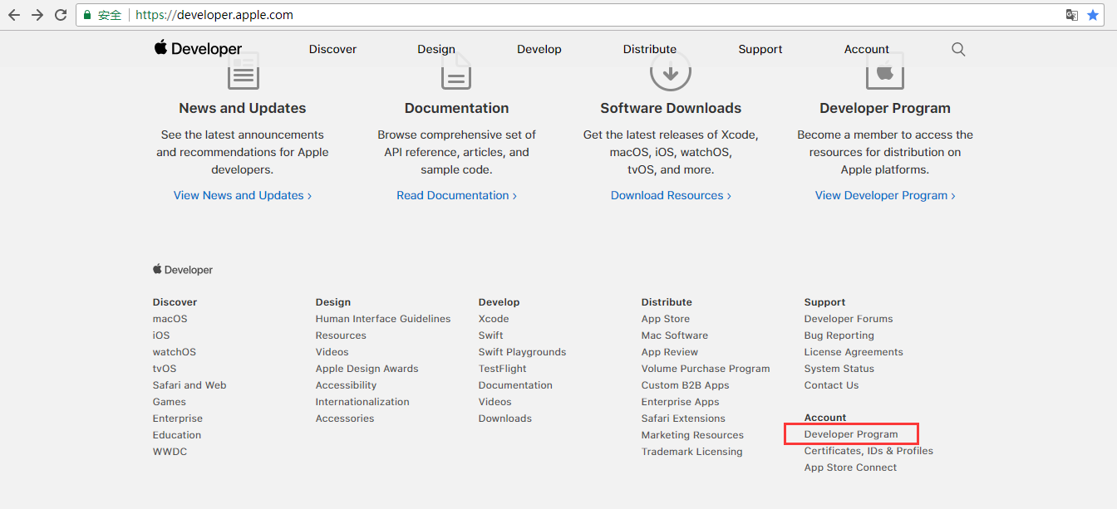

2点击注册登录
2.1点击开始注册
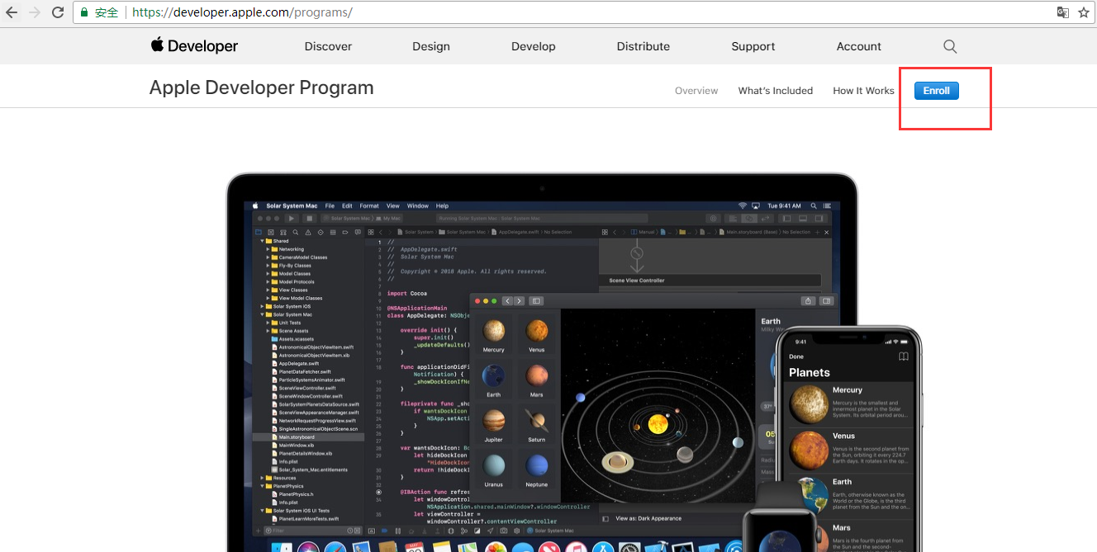

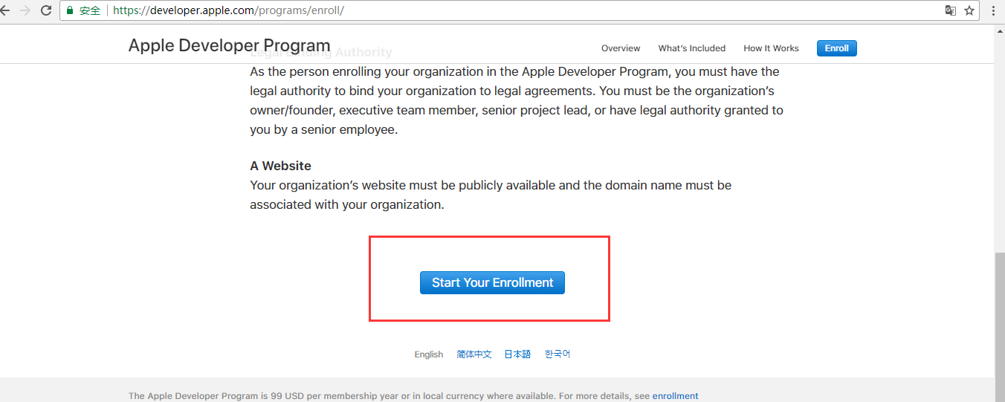
2.2登录已有账号或者是创建一个新的账号
有购买苹果手机，就直接登录苹果手机的id和密码
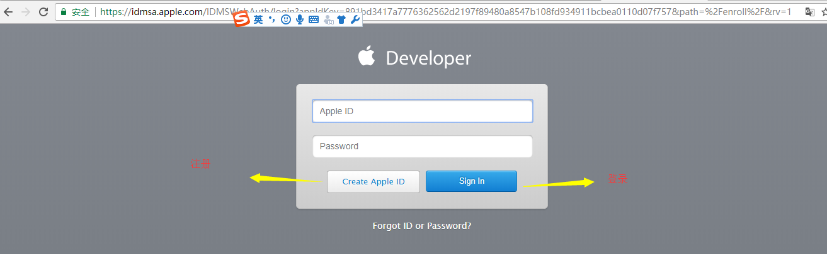
如果没有账号，点击先进行注册
注册时填写完整的信息,之后下边选择china,点击continue继续下一步。(密码要求有大小写，至少一个数字，长度大于八位）
注:注册时填写的主要信息有姓氏、名字、国家、出生日期、邮箱、密码、密码保护问题、图片验证码，邮箱验证码。注意填写的内容必须为全英文，不得出现中文。英文不熟悉的可以使用百度翻译
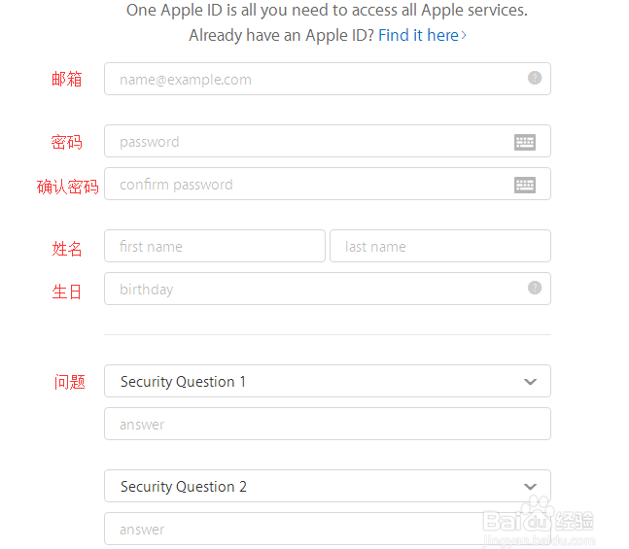
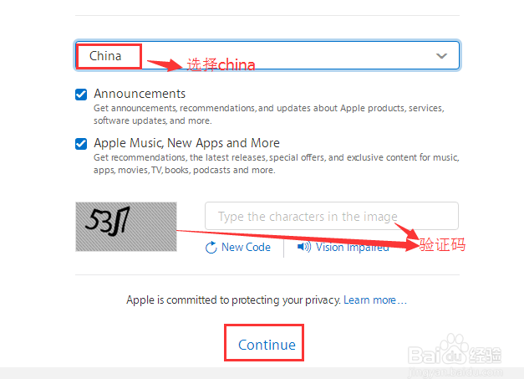
之后你的邮箱会收到一个验证码，输入点击verify。
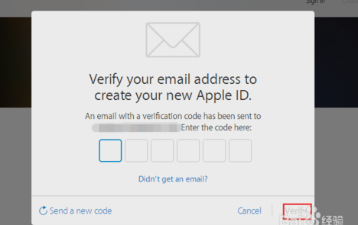
会返回到登录界面，用注册的帐号登录进入。

2.3已有账号直接通过手机验证码进行登录
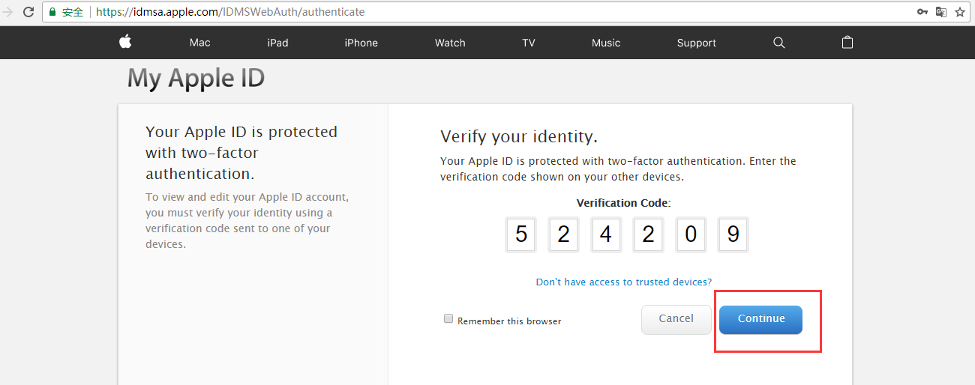
勾选同意协助，进入下一步
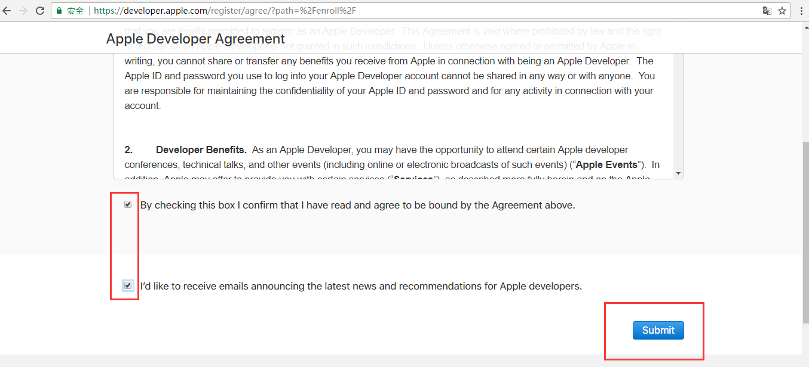

3选择公司资质
选择公司资质
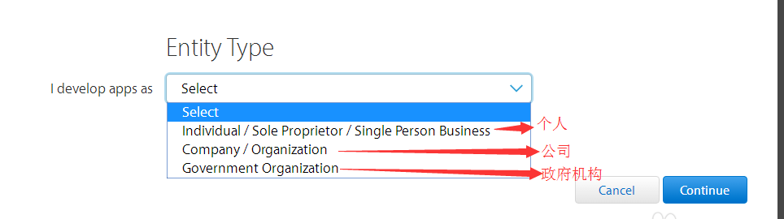
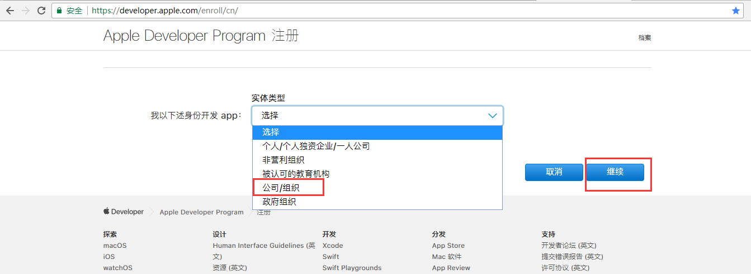

选择你是法人还是授权代理人，（以代理人为例）填写一个公司同事信息，公司信息，这里会用到邓白氏编码，如果有的就直接填写，没有的就需要申请，下面进入邓白氏编码申请。

2邓白氏编码申请

1登录邓白氏编码申请网址https://developer.apple.com/enroll/duns-lookup/#!/search
或者直接从上一步进行操作点击立即确认进入
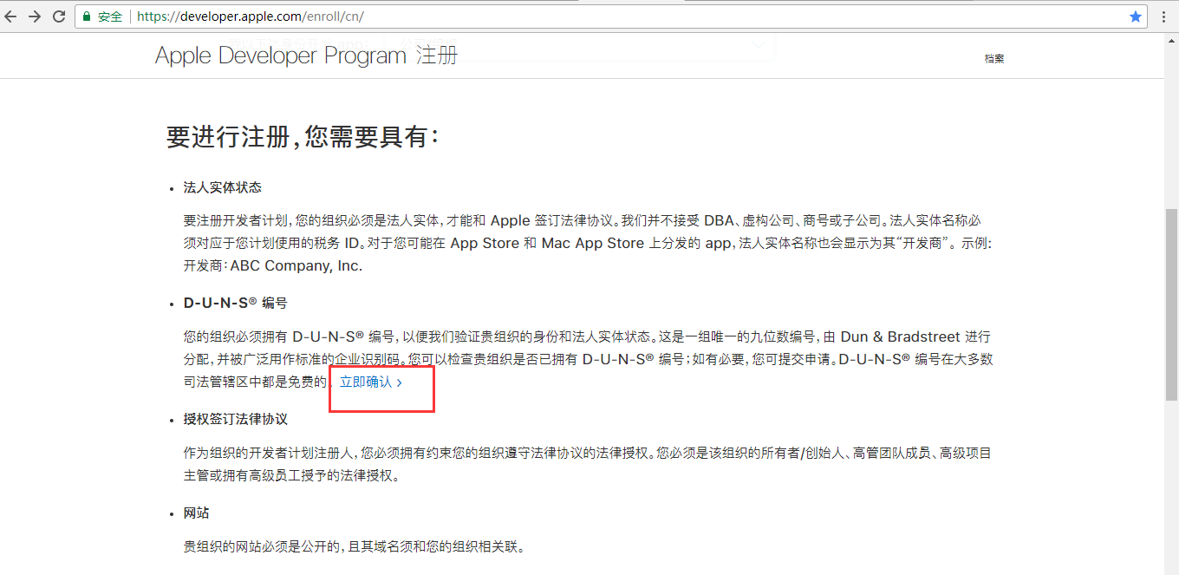

2填写您的公司相关信息
注:全英文输入，不熟悉英文的可以使用百度翻译

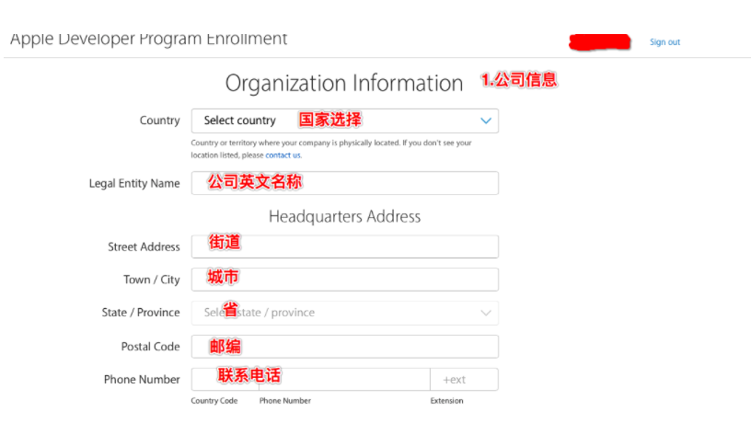
（1）、公司名称英文
（2）、Country code 填写的86，联系电话，填写的公司前台座机
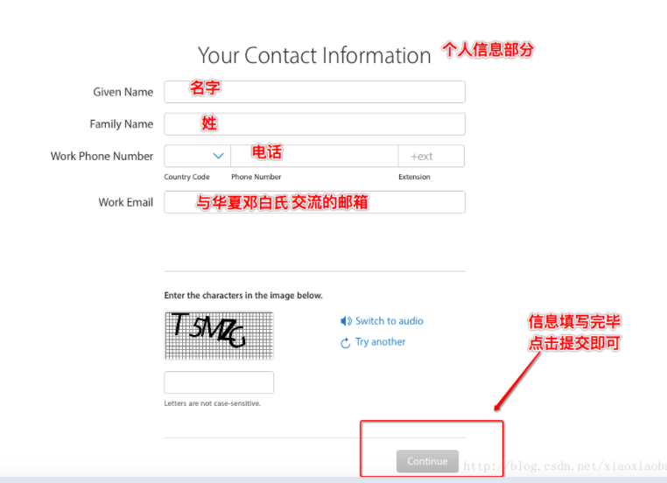

3提交成功后填写的邮箱会收到第一封邮件
收到第一封邮件，就是说苹果已经收到您提交的资料。苹果会根据您提交的相关资料进行审核，一般会在14天左右给您发送第二封邮件
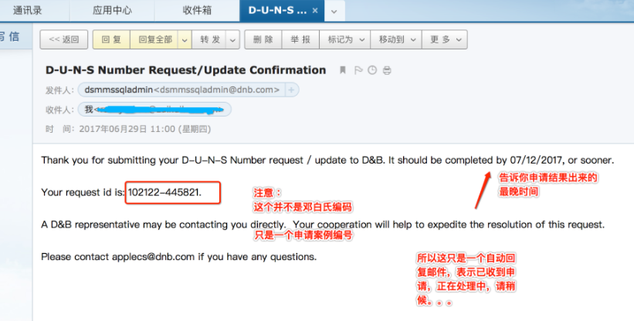

感谢您提交您的D-U-N-S号码请求/更新到D＆B。它应该在07或12/2017完成，或者更早。您的请求ID是：*。D＆B代表可能会直接联系你。您的合作将有助于加快这一请求的解决。如果您有任何问题，请联系Apple Cs@ DNB.com。

4等待第二封邮件确认回复
点击Continue（继续）后就是等待华夏邓白氏与你电话或者邮箱联系，华夏邓白氏接下来会给你workEmail的邮箱发送确认邮件。
注：收到第二封邮件后一般要求4个小时内必须回复，否则可能会需要再度进行上一步申请提交

4.1如果没有时间过长没有收到邮件可联系苹果客服，然后会给你发邮件：
邓白氏中国客服电话：021-26107412
苹果开发者支持中心：4006701855（拨打该电话一定报开发者账户里的姓名，否则没权限）
邓白氏官网查询 ：https://www.dandb.com/advanced-search/
可通过公司信息和邓白氏编码查询

4.2收到邮件及时进行回复：
1苹果发布的第二封邮件中会带有一个附件（知悉函），需要点击下载进行打印，需要负责人进行签字，加盖公司公章拍照
2营业执照照片
3公司公章刻字正面照片
注：回复这个邮件时切记一定要将上面说明的三张照片上传一起进行回复
4这十个信息，除了特意说明需要英文回复的，其他的使用中文回复即可

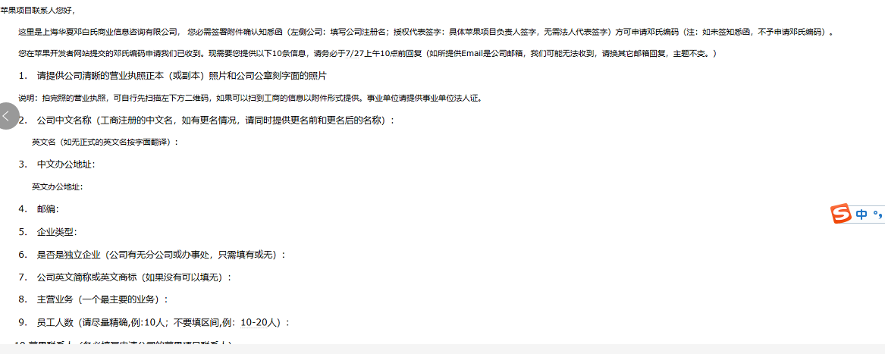


4.3回复之后等待审核
24小时内，系统会发您在苹果公司留下的邮箱，9位邓白氏编码的，得到编码后过14个工作日之后使用，然后走后续流程(后续流程就是继续申请苹果开发者账户了)。如要修改信息可以及时回复邮件。

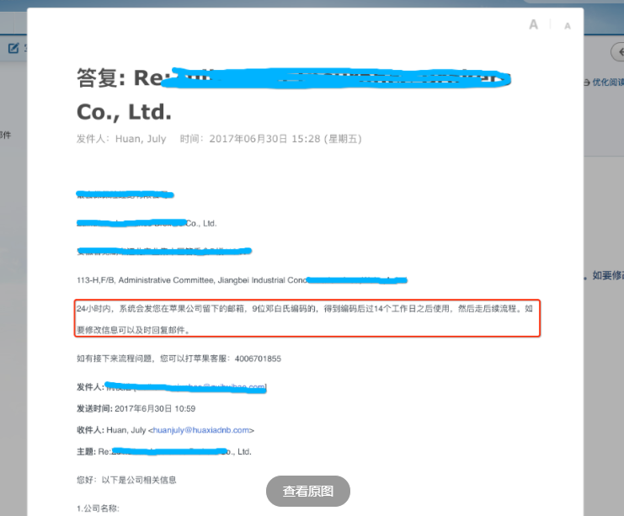

5邓白氏编码审核通过
一般再24小时左右会收到了最后一封邮件，申请完成，收到了邓白氏编码
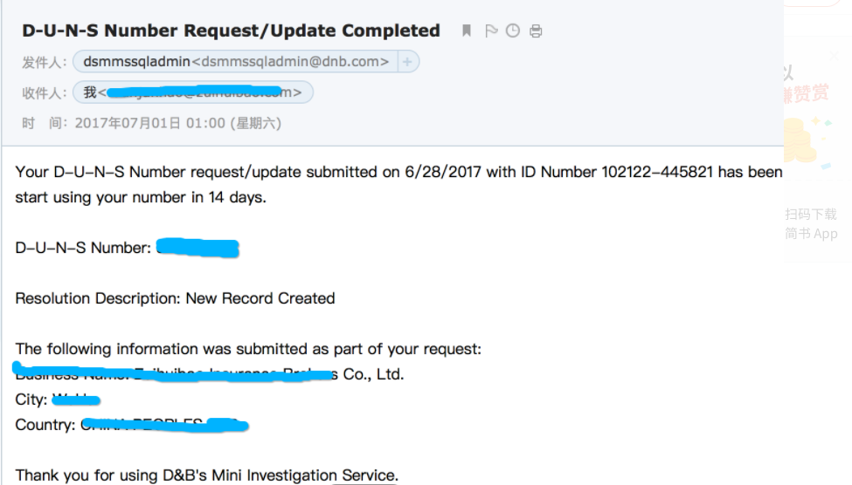
注：邮件中重要的一点就是 收到邓白氏编码还不能立即使用，要在14天后生效，未生效期间注册苹果开发者账户填写了该编码，会触发一次无效请求，该请求超过三次会被锁定，意味着要重新申请邓白氏编码了，所以安全起见，尽量在14天后继续申请苹果开发者账户。,解锁及注册方面问题请找苹果客服，电话：4006701855 所以，着急使用也无济于事。

3继续申请开放者账号
过了14个工作日之后再继续之前的流程申请ios开放者账号

1选择第一个法人
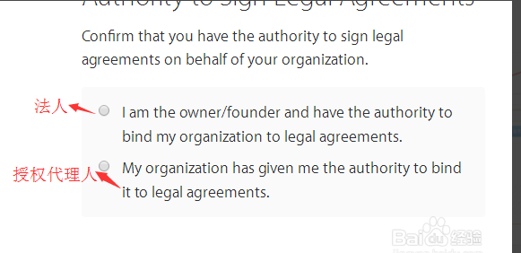

2填写相关的信息
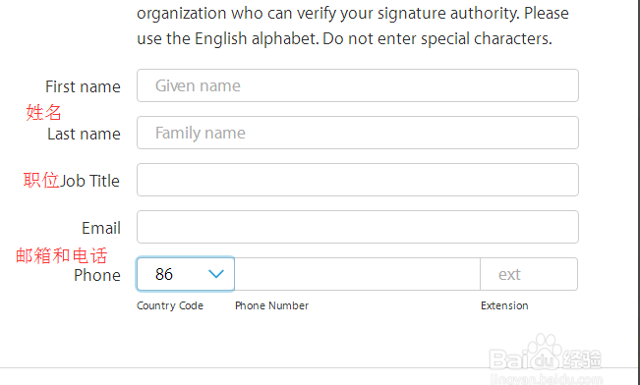
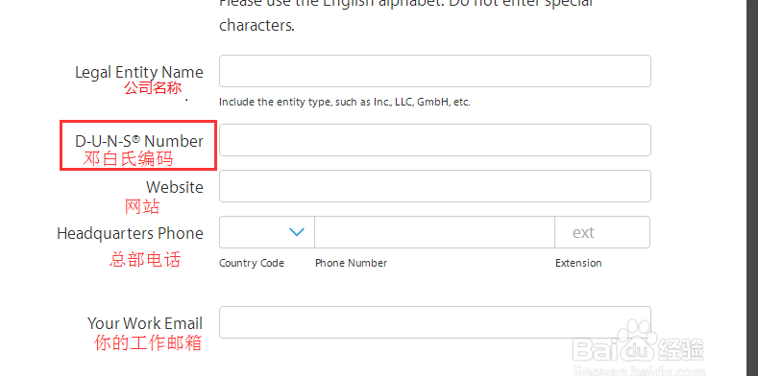

3支付费用
填写提交信息，苹果会通知您需要支付99美元，点击支付，如下图完成支付
